华为云WeLink免费助力抗“冠”

近日，国务院办公厅发布了延长2020年春节假期的通知。为了减少面对面交流、降低疾病传染可能性，提升沟通协同效率，华为云在2020年1月25日至2020年6月1日，对有需要的企业和组织提供免费WeLink企业协同服务：1000用户以下的单位可以在线免费开通，支持100方实时在线会议，同时还为企业免费开放50G的企业云空间，助力企业高效远程协同办公，为抗击疫情尽绵薄之力。
华为云BU总裁郑叶来表示，截止1月27日，新增近5000个企业/单位使用WeLink，包括一些赴武汉一线救护人员与上海本部开启病情探讨的视频会议。
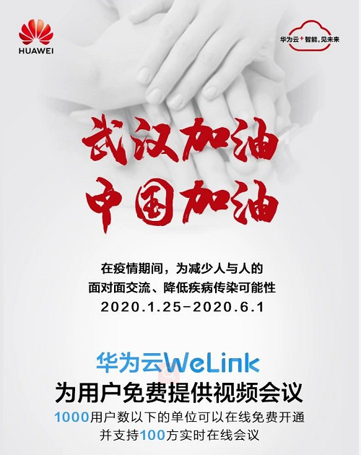

1月29日，WeLink正式上线“健康打卡”功能，并免费向所有企业组织开放，帮助企业共抗疫情防控战役，协助企业快速了解员工去向以及身体健康状态。
WeLink实现在任何时间、任何地点的全场景智能办公，助力员工、客户、学生通过手机、电脑、平板、电子白板等终端设备进行视频会议，实时协作办公，实现停课不停学。
欢迎有需要的企业、组织，申请使用。
如遇疑难问题，请咨询辽宁华为云授权销售支持中心：蔡先生15042495929
王先生13842816214
具体扫码操作流程如下：
注册、关联华为云账号 | 注册welink账号 | Welink账号绑定华为云账号流程 | Welink使用参考

